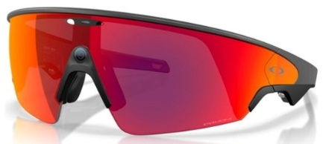  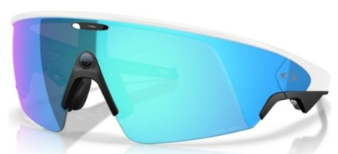  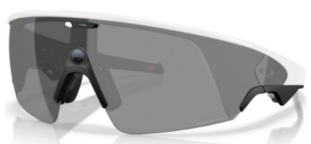  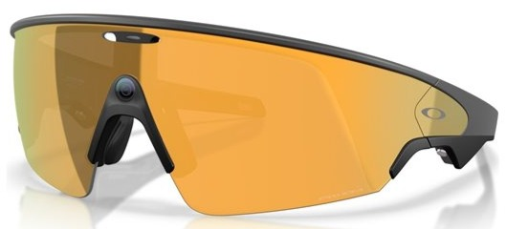  Oakley Meta Vanguard  - Inbyggd Meta AI fungerar med Garmin*-smartklockor och cykeldatorer för att ge dig statistik och varningar i realtid. Fånga varje actionfyllt ögonblick handsfree från din unika synvinkel. Oavsett om du springer i blåsigt väder eller susar nedför backarna är dessa glasögon gjorda för att följa med dig vart än din träning tar dig.  - Be Meta AI om resultatstatistik i realtid eller tidigare.  - Ultrabrett 122° synfält, 12 MP kamera och 3K UHD-inspelning.  - Ljud av hög kvalitet även när det blåser upp till 13 m/s.  - IP67-klassade och tål att utsättas för svett, damm och väder. | - Fungerar med Garmin-enheter, Strava och andra träningsappar.  - Oakley Meta-glasögon har Oakley Prizm™-glas som finjusterar synen och optimerar kontrasten i alla ljus- och väderförhållanden.  - Spela in det du ser och hör helt handsfree. Tryck på inspelningsknappen eller säg ”Hey Meta, take a photo” för att ta högkvalitativa foton eller spela in videor med en uppgraderad ultrabred 12-megapixelkamera och ett system med fem mikrofoner.  - Upp till åtta timmars batteritid och ett smidigt, portabelt laddningsfodral – som har upp till 48 timmar till på lager.  - Med Meta AI-appen kan du se, dela och spara tagna foton och inspelade videor från glasögonen och hantera inställningarna. Med Meta AI* inbyggt direkt i appen kan du nu interagera med Meta AI-assistenten både via glasögonen och appen. Du kan även ta reda på hur andra får ut mesta möjliga av Meta AI via flödet.  - Kompatibel Garmin-enhet säljs separat.
Artnr | Benämning | Pris:
1-800104 | Oakley Meta VanGuard - Svart/Prizm™ 24K | 5 360:-
1-800105 | Oakley Meta VanGuard - Vit/Prizm™ Svart | 5 360:-
1-800101 | Oakley Meta VanGuard - Svart/Prizm™ Road | 5 360:-
1-800106 | Oakley Meta VanGuard - Vit/Prizm™ Sapphire | 5 360:-
Alla priser Exklusive moms

